Kotró László Lehel
Nagy Zoltán
Az interaktív tábla és alkalmazása
Az interaktív táblák olyan eszközök, melyek a hagyományos táblák funkcióján kivül, a modern oktatás által támasztott igényeknek is megfelelnek. A táblához adott tollak (de szükség esetén akár az ujjunk) segítségével tudunk a táblára írni. A működés lényege az érintés. A felület megérintésével menüpontokat és ikonokat lehet kijelölni,kiválasztani, aktiválni. Az íráshoz csak fel kell emelni a tollat, vagy egyszerűen írhat az ujjával is. Semmilyen speciális elemes vagy elektronikus toll nem szükséges az íráshoz vagy a tábla teljes körű használatához. A felírt információt a számítógépre menthetjük, módosíthatjuk, beépíthetjük,papírra nyomtathatjuk.
A táblára bármilyen projektorral vetíthetünk. A táblára vetített számítógépes felületen – egy gyors kalibrálás után – interaktív módon dolgozhatunk. A tollal a táblán mozogva programokat aktiválhatunk, Word illetve Excel munkalapokon dolgozhatunk, adatokat írhatunk (kézírással), melyeket a tábla kézírás és karakterfelismerő programja értelmez, és a számítógépre tölti.
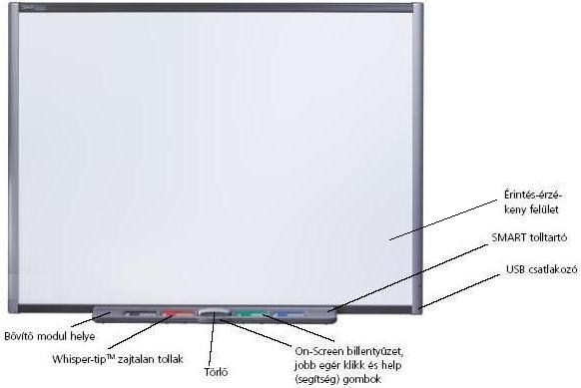
A Smart interaktív fehér tábla főbb elemei:

Muködési elv és tulajdonságok
Érintésre érzékeny fehér felület azonosítja a tollat vagy az ujjunkat az ő koordinátájának segítségével, Vízszintesen és függőlegesen is 10 vonal/cm felbontás biztosítja a precíz kalibrációt, A toll színét a szenzoros tálcán elfoglalt helye határozza meg. Amelyik színű helyről vesszük el, olyan színnel tudunk rajzolni, írni. Toll nélkül is rajzolhatunk az ujjunkkal. Színt váltani az adott szenzor érintésével tudunk.
A táblák a következõ alapfelszereléssel rendelkeznek
- 4 db "zajtalan" színes toll,
- 1 db táblatörlő,
- tolltartó,
- fali felszerelő sín - lehetővé teszi a tábla fali, fix felszerelését.
- SMART Notebook szoftvercsomag - a tábla prezentációs magyar nyelvű alapszoftvere,
- SMART Ideas® szoftver – minden elépzelést és ötletet támogató program,
- PC kábel (USB).
A tolltartó tartozékai

SMART Pen Tray – tolltartó
Speciális toll és törlőtartó, mely érzékeli, ha valamelyiket felemeljük. Írhatunk és törölhetünk velük vagy akár az ujjunkkal is. A külön gombokkal aktiválhatjuk az on-screen billentyűzetet vagy a jobb egér click-et.
A SMART Board interaktív tábla Notebook® szoftverének lehetőségei:
- Beleírhat bármely alkalmazásba vagy web-oldalba,
- Mindent elmenthet Notebook™ file-okba,
- Jegyzeteket írhat és képeket rögzíthet,
- Mozgathat, elforgathat és átméretezhet objektumokat,
- Az objektumokhoz linkeket csatolhat,
- Áttetszővé varázsolhatja az objektumokat,
- A Notebook file-okat megoszthatja a számítógép platformok között,
- Hátteret és képeket illeszthet be a több mint 5.000 képes galériából,
- Felvehet, elhúzhat és letehet objektumokat,
- File-okat csatolhat,
- File-okat menthet többféle formátumban (pl. PDF, HTML) vagy saját oldalakat menthet képként (pl. GIF, JPG, PNG),
- Megváltoztathatja a szöveg stílusát, a betűtípust és a színeket,
- A Side Sorter segítségével nézegetheti és lapozgathatja az oldalait,
- Megváltoztathatja, átszervezheti, átnevezheti oldalait a Side Sorter-ben,
- Eltakarhat vagy felfedhet információkat a Screen Shade funkcióval,
- Több oldalnyi információt nyomtathat ki egy lapra,
- Szöveggé konvertálhatja a kézzel írt szavakat,
- A funkciók könnyen elérhetők a testre szabható Floating Tools paletta által,
- A Spotlight segítségével a kívánt területre irányíthatja a figyelmet,
- A táblán történteket standard videó file-ként is elmentheti,
- Ráírhat a videó anyagokra,
- Az on-screen billentyűzet segítségével gépelhet a táblán,
- Megjegyzéseket írhat és menthet további alkalmazásokba,
- Kézírás menthető a PowerPoint® software-el,
- Jegyzet menthető a Microsoft® Word és Excel oldalakra objektumként vagy konvertált szövegként,
- Beírás és mentés lehetséges a Paint, CorelDRAW® és számos egyéb alkalmazásban,
- A keretprogram 27 nyelven használható, köztük MAGYAR nyelvű kezelőfelülettel is.
A táblákhoz most már nagy választékban rendelhetők különféle hasznos kiegészítő felszerelések:

- SMART USB sztereó audiórendszer
- SMART Senteo™ feleltető- és szavazórendszer

- SMART AirLiner™ vezeték nélküli palatábla

Minimális rendszerkövetelmények:
- Windows Operációs rendszernél: (Pentium® 150 MHz processzor (Pentium II processzor vagy újabb javasolt), min. 48 MB RAM (128 MB javasolt), Windows 98 vagy újabb operációs rendszer, min. 110 MB szabad HDD kapacitás a teljes telepítéshez),
- Mac OS Operációs rendszernél: (350 MHz processzor, min. 256 MB RAM, Mac OS X (10.1 vagy újabb verzió), 110 MB szabad HDD kapacitás
MEGJEGYZÉS: UNIX® és Linux® rendszerekhez, valamint korábbi Windows és Mac OS operációs rendszerekhez
megfelelő SMART Board szoftverek is elérhetők)
- Projektor elvárások: Bármilyen digitális projektor megfelelő.

